Enlace: http://www.nacion.com/2011-10-10/ElPais/menos-personas-dicen-haber-sido-victimas-de-un-delito.aspx

Menos personas dicen haber sido víctimas de un delito

Esteban Oviedo eoviedo@nacion.com -- 10/10/2011
Durante los últimos 14 meses, se redujo la cantidad de ciudadanos que afirman haber sido víctimas de un delito.
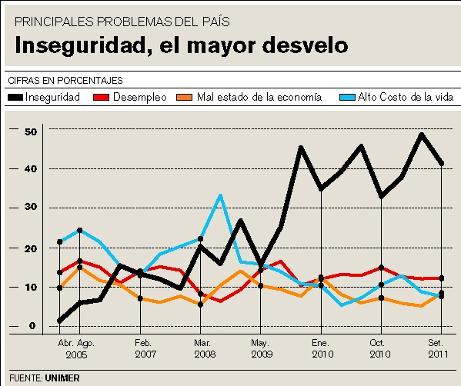

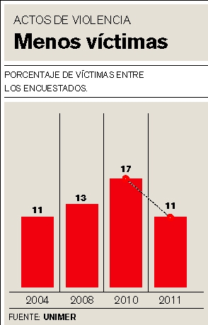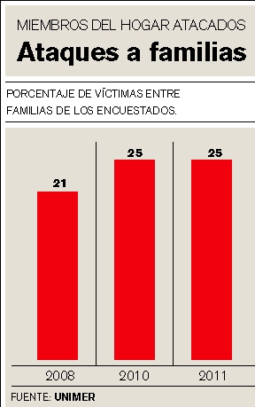
En julio del año pasado, el 17% de las personas aseguraba haber caído en las manos del hampa en el último año. Ahora, ese porcentaje se redujo a un 11%.
Así se desprende de la última encuesta de Unimer para La Nación, elaborada entre el 7 y el 14 de setiembre en todo el país.
De acuerdo con los resultados del estudio, la tasa de victimización regresó al nivel en el que estaba en el 2004: un 11%.
En el 2008, la cifra había ascendido a un 13% y el año pasado llegó a alcanzar un 17%, en medio de un fuerte repunte de la sensación de inseguridad.
En cuanto a la cantidad de ocasiones que fueron golpeados los ciudadanos afectados por el hampa, el promedio fue de 1,8 veces.
De las 134 personas que afirmaron haber sufrido un delito, poco más del 60% manifestó que le ocurrió en una única ocasión; un 23% dijo que dos veces y un 13%, más de dos.
Urbanos más afectados. Según la encuesta, los habitantes de la Gran Área Metropolitana (GAM) sufren más las consecuencias del crimen que quienes viven en el resto del país.
En la GAM, 16 de cada 100 habitantes dicen haber sido víctimas del hampa, mientras en las zonas rurales la cifra es menor: 8 de cada 100 ciudadanos.
Además, son levemente más afectados los hombres que las mujeres (12% frente a 10%), así como las personas que tienen entre 30 y 39 años.
Por nivel socioeconómico, los más afectados son los ciudadanos con ingresos económicos altos y medios, con un 14% y 12%, mientras que en los ingresos bajos el porcentaje es de un 9%.
Familias siguen golpeadas. Si bien se redujo el número de personas que dicen haber sido víctimas de algún delito, no bajó el porcentaje de ciudadanos que aseguran que algún miembro de su familia sufrió por el crimen en los 12 meses anteriores.
Siguen siendo 25 de cada 100 los consultados que así lo señalan.
Al igual que en el caso de las experiencias personales, en el ámbito familiar los grupos más golpeados son los habitantes de la GAM y quienes tienen ingresos económicos medio y alto.
Leve respiro. La inseguridad continúa siendo el principal problema del país, según los costarricenses, aunque la cantidad de personas que llega a esa conclusión se redujo ligeramente entre junio y setiembre de este año, al pasar de un 49% a un 41%.
Para los ticos, los otros problemas principales son el desempleo (12%), el mal estado de la economía (8%), la corrupción (8%), la drogadicción (8%) y el alto costo de la vida (8%).
En esta encuesta, el grueso de la población opina que la prioridad del Gobierno debe ser resolver la crisis económica de la Caja Costarricense de Seguro Social (CCSS) y, en segundo lugar, atender la inseguridad, aunque estimen que este último asunto es el principal problema.

